附录B
实用软件文档写作

高评委专家库信息管理系统文档编制

图B1 系统启动界面

文档编号：WD_EXPERT_SSD_020830
版 本 号：V1.0

概要设计说明书
项目名称 | 浙江省高评委专家库信息管理系统（Expert 2002）
项目负责人 | 张 元 鸣
项目开发单位 | 浙江工业大学、杭州时空信息技术有限公司

2002年8月30日
概要设计说明书修改历史记录表如表B1所示。

表B1 概要设计说明书修改历史记录
版本号 | 设计状态 | 摘要 | 设计人 | 设计日期 | 审核人 | 审核日期 | 批准人 | 批准日期
1.0 | 创建 |  | 张元鸣 | 2002.8.30

表B2 高评委专家库信息管理系统内容
系 统 名 称 | 模 块 | 功 能
浙江省高评委专家库信息管理系统 | 专家管理 | 信息浏览、专家录入、专家删除、数据导入、数据导出
浙江省高评委专家库信息管理系统 | 查询统计 | 简单查询、综合查询、综合统计
浙江省高评委专家库信息管理系统 | 打印 | 花名册打印、工作证打印、专家聘书打印
浙江省高评委专家库信息管理系统 | 评委抽取 | 委员会抽取、评议组抽取
浙江省高评委专家库信息管理系统 | 系统维护 | 高评委的新增、删除和修改；评议组的新增、删除和修改；  代码维护，专家历史任职维护
浙江省高评委专家库信息管理系统 | 用户管理 | 用户设置、修改密码
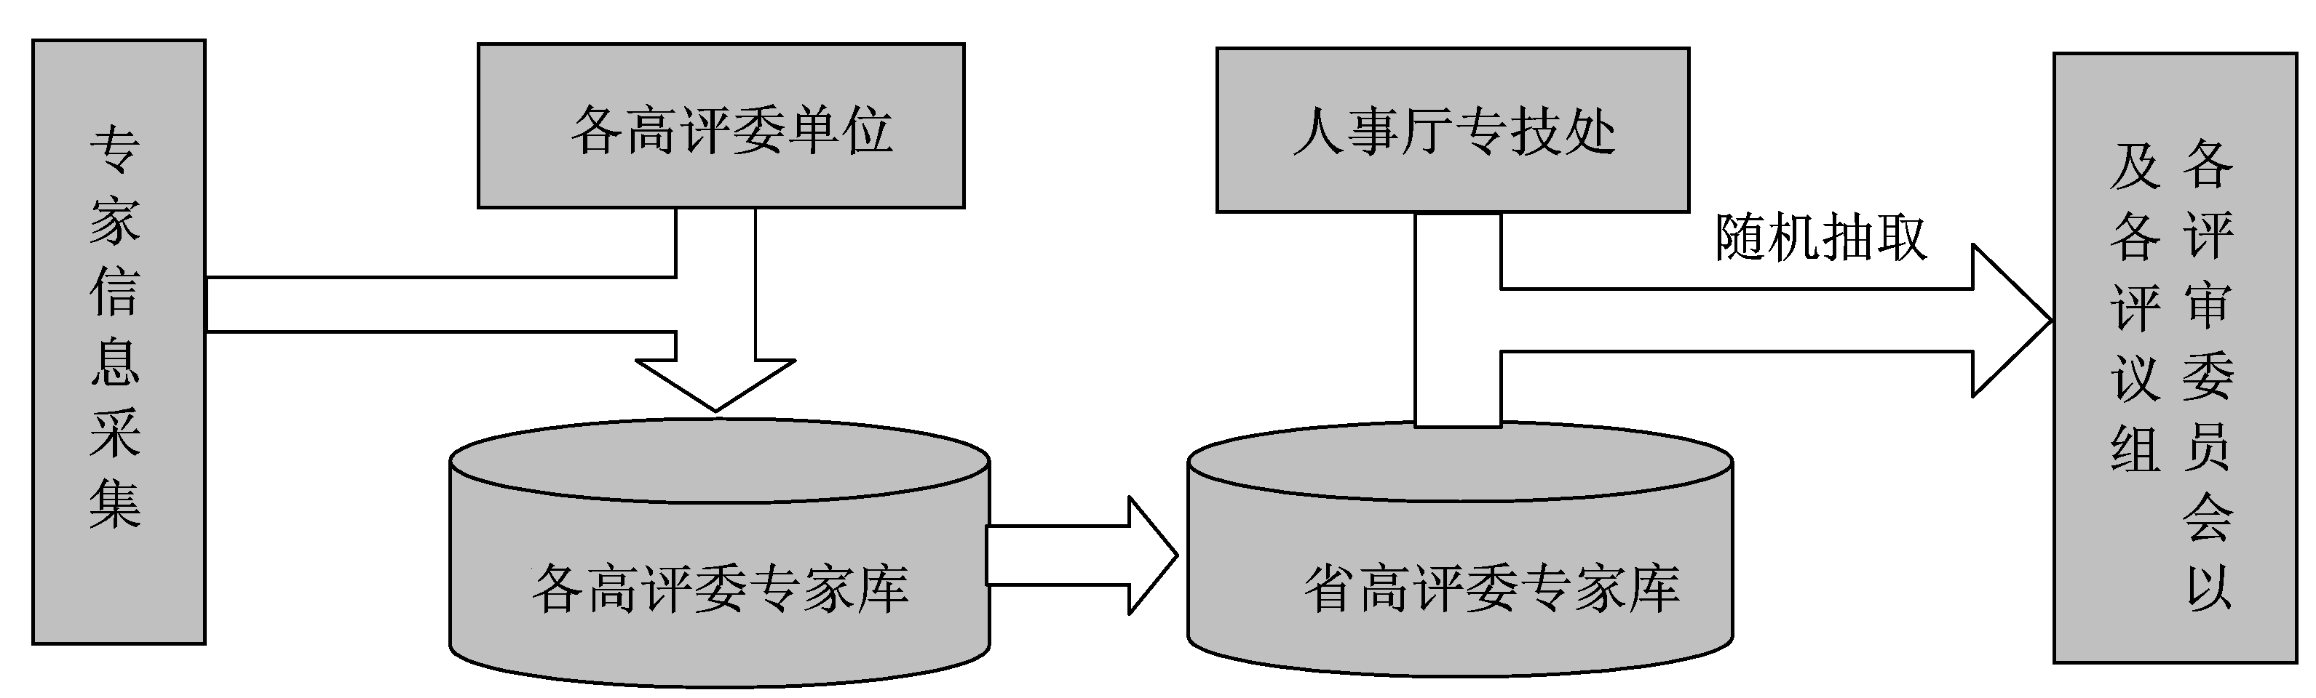
图B2 系统处理流程图
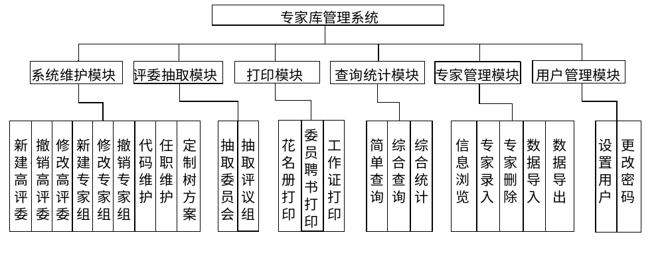
图B3 系统功能结构总图
表B3 功能需求与程序的关系
功 能 需 求 | 程序单元或模块（实现功能需求）
新建高评委 | CreateCouncilUnit
撤销高评委 | DelCouncilUnit
修改高评委 | ModifyCouncilUnit
新建专家组 | CreateGroupUnit
修改专家组 | ModifyGroupUnit
撤销专家组 | DelGroupUnit
代码维护 | CodeManage
任职维护 | HistoryInfoUnit
定制树方案 | CustomizeTree
信息浏览 | Browse, ChoiceFields, Unit_Browse, PrintSetUnit
专家录入 | AddNewUnit, InputUnit
专家删除 | DelManUnit
数据导入 | ImportUnit
数据导出 | ExportUnit
简单查询 | SimpleQueryUnit, ChoiceFields ,SimpleResultUnit, PrintSetUnit
综合查询 | UniversivalUnit, TemplateQueryUnit, MChoiceFieldUnit, PrintSetUnit
综合统计 | Statistic, StencilUnit, Choice_statistic, ExportToExcel, PrintSetUnit
抽取评委会 | SelectUnit, wyhUnitExport, Unit_statistic
抽取评议组 | GroupSelectUnit, Export_Excel
设置用户 | SetLoginUnit, ModifyLoginUnit, NewLoginUnit, Des
更改密码 | ModifyPasswordUnit, Des
打印工作证 | EmployeeCardForm, ECardReport, PrintSetUnit
打印委员聘书 | AppointDialogUnit, AppointUnit, PrintSetUnit
打印花名册 | PrintNamesUnit, PrtChoiceFieldUnit
表B4 基本信息表
序号 | 约束（规则） |  | 宽度 | 类型 |  | Default |  | 字段名称 | 字段说明
1 | Not null |  | 8 | char |  | Max+1 |  | 编号
2 | Not null |  | 10 | char |  |  |  | 姓名
3 |  |  | 1 | char |  | null |  | 性别 | 值为代码
4 |  |  | 20 | char |  | null |  | 身份证
5 |  |  | 8 | datetime |  | null |  | 出生年月
6 |  |  | 2 | char |  | null |  | 最高学历 | 值为代码
7 |  |  | 2 | char |  | null |  | 最高学位 | 值为代码
8 |  |  | 8 | datetime |  | null |  | 毕业时间
9 |  |  | 50 | char |  | null |  | 毕业学校
10 |  |  | 3 | char |  | null |  | 所学专业 | 值为代码
11 |  |  | 8 | datetime |  | null |  | 工作时间
12 |  |  | 3 | char |  | null |  | 现从事专业 | 值为代码
13 |  |  | 2 | char |  | null |  | 现从事专业年限
14 |  |  | 50 | char |  | null |  | 工作单位
15 |  |  | 2 | char |  | null |  | 行政职务
16 |  |  | 1 | char |  | null |  | 现有任职资格 | 值为代码
17 |  |  | 8 | char |  | null |  | 所属系列 | 值为代码
18 |  |  | 8 | datetime |  | null |  | 任职资格  取得时间
19 |  |  | 1 | char |  | null |  | 聘任情况 | 值为代码
20 |  |  | 50 | char |  | null |  | 曾任高评委名称
21 |  | 1 |  |  | char |  | null | 曾任高评委职务 | 值为代码
22 |  | 8 |  |  | datetime |  | null | 任职时间
23 |  | 100 |  |  | char |  | null | 通信地址
24 |  | 50 |  |  | char |  | null | 联系电话
25 |  | 10 |  |  | char |  | null | 邮政编码
26 |  | 20 |  |  | char |  | null | 电子邮箱
27 |  | 4 |  |  | char |  | null | 高评委名称
28 |  | 6 |  |  | char |  | null | 隶属名称
29 |  | 4 |  |  | int |  | null | 任职数量
表B5 高评委专家照片信息表
序号 | 约束（规则） | 宽度 | 类型 | Default | 字段名称 | 字段说明
1 | Not null | 9 | nemuric | null | 序列
2 |  | 16 | image | null | 照片
表B6 高评委基本信息库表
序号 | 约束（规则） | 宽度 | 类型 | Default | 字段名称 | 字段说明
1 | Not null | 8 | char |  | 代码
2 | Not null | 50 | char |  | 名称 | 高评委名称
3 | Not null | 1 | char |  | 级别 | 高评委为1，专业组为2
4 |  | 1 | char | null | 类别 | 组建方式
5 |  | 1 | char | null | 权限 | 是否正副评审合一
6 |  | 100 | varchar | null | 所评资格名称
7 |  | 50 | char | null | 材料接受单位
8 |  | 100 | varchar | null | 备注 | 高评委所在单位
9 |  | 8 | datetime | null | 设立时间
表B7 专业组名称代码表
序号 | 约束（规则） | 宽度 | 类型 | Default | 字段名称 | 字段说明
1 | Not null | 1 | char |  | 代码
2 | Not null | 10 | char |  | 名称 | 主任、副主任、委员
3 |  | 50 | varchar | null | 备注
表B8 高评委级别职务代码表
序号 | 约束（规则） | 宽度 | 类型 | Default | 字段名称 | 字段说明
1 | Not null | 1 | char |  | 代码
2 | Not null | 10 | char |  | 名称 | 主任、副主任、委员
3 |  | 50 | varchar | null | 基本描述
表B9 高评委及专家组设置情况代码表
序号 | 约束（规则） | 宽度 | 类型 | Default | 字段名称 | 字段说明
1 | Not null | 3 | char |  | 专家组
2 | Not null | 4 | char |  | 所属高评委名称 | 值为代码
3 |  | 100 | varchar | null | 基本信息 | 值为代码
4 |  | 8 | datetime | null | 建立时间
表B10 专家库成员历史任职情况表
序号 | 约束（规则） | 宽度 | 类型 | Default | 字段名称 | 字段说明
1 | Not null | 8 | char |  | 编号
2 | Not null | 4 | char |  | 所任高评委名称 | 值为代码
3 | Not null | 6 | char |  | 隶属名称 | 值为代码
4 |  | 8 | datetime | null | 任职时间
表B11 用户信息表
序号 | 约束（规则） | 宽度 | 类型 | Default | 字段名称 | 字段说明
1 | Not null | 50 | char |  | 账号
2 | Not null | 20 | char |  | 密码 | 组长或成员
3 |  | 1 | char | null | 权限设置 | 备用
4 |  |  | datetime | null | 建立时间
表B12 功能模块与相应数据表之间的关系表
程序实现的功能模块 | 涉及的主要表结构
高评委基本模块 | jury_dept
专家组 | group_dept, code_group, jury_dept
代码维护 | syscode_table
历史任职维护 | history_tree, history_title
树视图定制 | query_tree
专家管理基本模块 | expert_baseinfo, expert_picture
数据导入导出模块 | expert_baseinfo, expert_picture
查询统计模块 | expert_baseinfo
评委抽取模块 | jury_dept, group_dept, expert_baseinfo
用户管理模块 | customer_login
打印模块 | jury_dept, group_dept, code_group, expert_baseinfo

文档编号：WD_ EXPERT _DSD_020930
版 本 号：V1.0

详细设计说明书
项目名称 | 浙江省高评委专家库信息管理系统（Expert 2002）
项目负责人 | 张 元 鸣
项目开发单位 | 浙江工业大学、杭州时空信息技术有限公司

2002年9月30 日
表B13 详细设计说明书修改历史记录
版本号 | 设计状态 | 摘要 | 设计人 | 设计日期 | 审核人 | 审核日期 | 批准人 | 批准日期
1.0 | 创建 |  | 张元鸣 | 2002.9.30

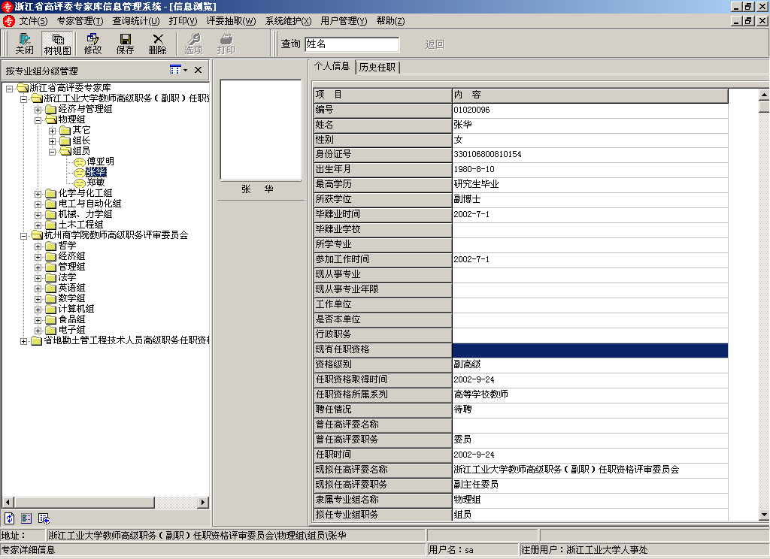
图B4 屏幕功能区域设计
表B14 程序层次结构图
子系统名称 | 模 块 名 称 | 程序层次结构
系统维护 | 新建高评委单元文件CreateCouncilUnit | 图B5
系统维护 | 撤销高评委单元文件DelCouncilUnit | 略
系统维护 | 修改高评委单元文件ModifyCouncilUnit | 略
系统维护 | 新建专业组单元文件CreateGroupUnit | 略
系统维护 | 撤销专业组单元文件DelGroupUnit | 略
系统维护 | 修改专业组单元文件ModifyGroupUnit | 略
系统维护 | 代码维护单元文件CodeManage | 略
系统维护 | 历史任职信息单元HistoryInfoUnit | 图B6
系统维护 | 树视图定制单元文件CustomizeTree | 略
评委抽取 | 抽取评委会单元文件JurySelectUnit | 图B7
评委抽取 | 抽取评议组单元文件GroupSelectUnit | 图B8
打印 | 制作聘书单元文件AppointDialogUnit | 图B9
打印 | 制作专家工作证单元文件EmployeeCardForm | 图B10
打印 | 打印花名册单元文件PrintNamesUnit | 图B11
专家管理 | 信息浏览单元文件Browse | 图B12
专家管理 | 专家录入单元模块AddNewUnit | 略
专家管理 | 删除专家信息单元模块DelUnit | 略
专家管理 | 数据导入单元模块ImportUnit | 略
专家管理 | 数据导出单元模块ExportUnit | 略
查询统计 | 简单查询单元文件SimpleQueryUnit | 图B13
查询统计 | 综合查询单元文件UniversivalUnit | 图B14
查询统计 | 综合统计单元文件Statistic | 图B15
用户管理 | 设置用户单元文件SetLoginUnit | 图B16
用户管理 | 修改密码单元文件ModifyLoginUnit | 略
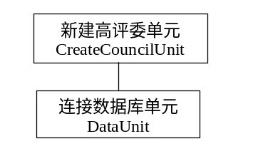
图B5 新建高评委程序层次结构
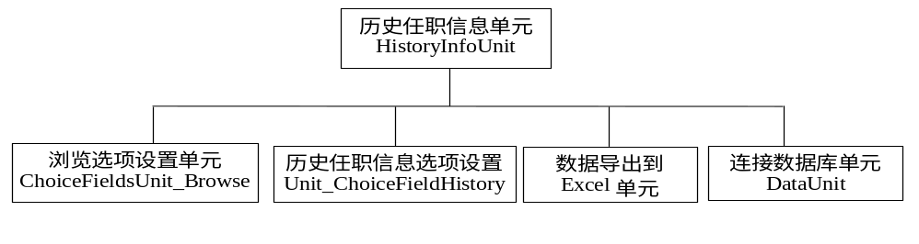
图B6 历史任职程序层次结构
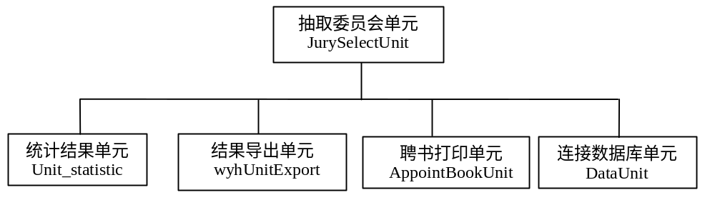
图B7 委员会抽取程序层次结构
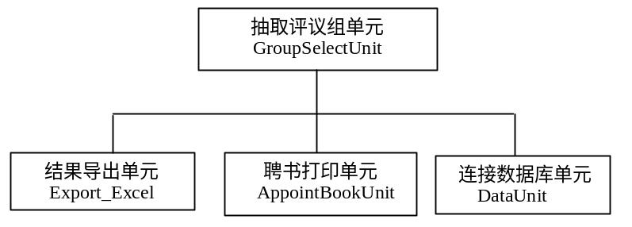
图B8 抽取评议组程序层次结构
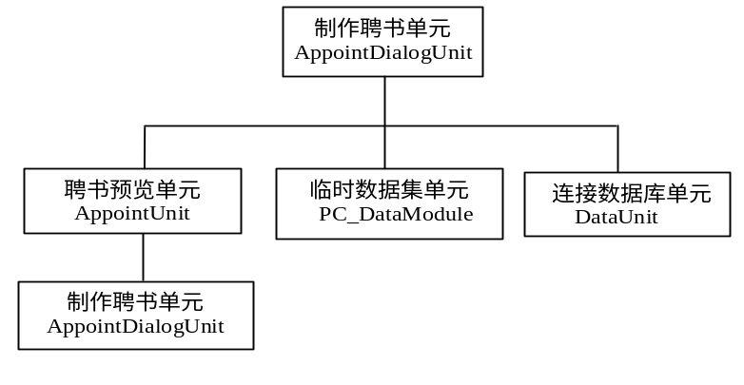
图B9 聘书打印程序层次结构
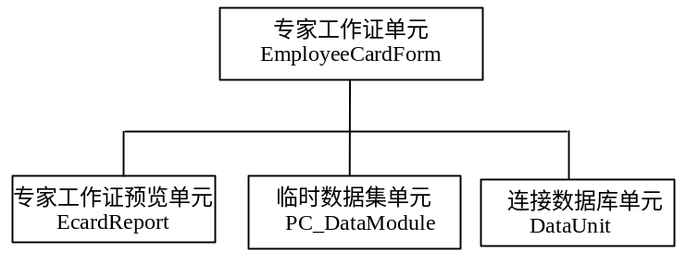
图B10 工作证程序层次结构
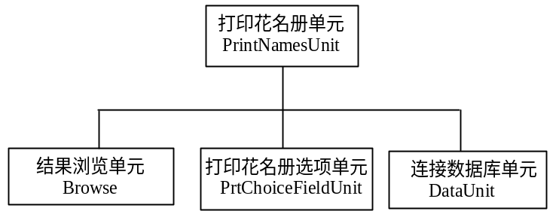
图B11 花名册程序层次结构
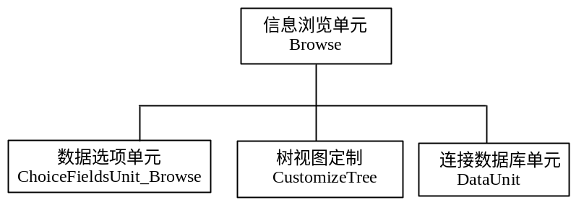
图B12 信息浏览程序层次结构
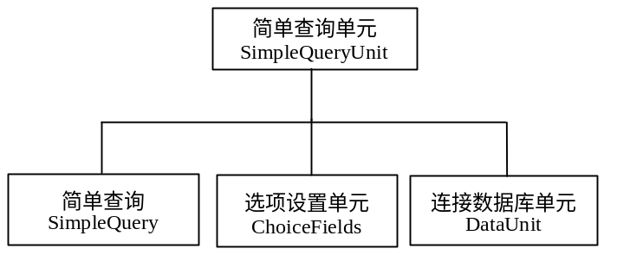
图B13 简单查询程序层次结构
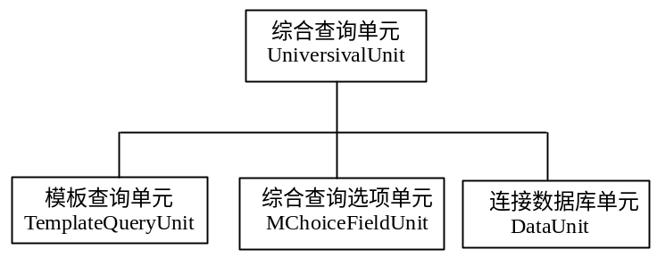
图B14 综合查询程序层次结构
设置用户单元
ModifyLoginUnit
修改用户单元SetLoginUnit
数据加密单元
Des
连接数据库单元DataUnite
增加用户单元SetLoginUnit
图B-16 设置用户程序层次结构
综合统计单元
Statistic
创建统计项单元CreateItemUnit
连接数据库单元
DataUnite
图B-15 综合统计层次结构
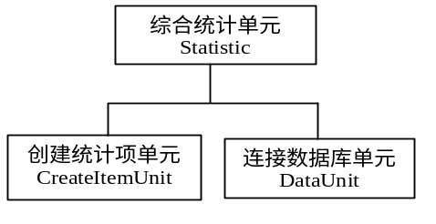
图B15 综合统计层次结构
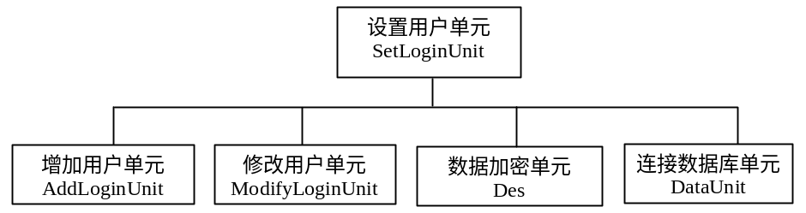
图B16 设置用户程序层次结构
表B 15
设计者 |  | 设计日期 |  | 审核者 |  | 审核日期
程序名称 | 新建高评委 |  |  | 标识符 | CreateCouncilUnit
相关数据库表 | Jury_dept
输入 | 高评委信息项
输出 | 提交数据成功
程序处理  说明 | ① 调用方法（创建本窗体）。  ② 当向数据库中存入新的高评委时，检查数据库是否已经有与所建的高评委代码相同的“代码”字段。  ③ 向数据库中插入新的高评委记录。  ④ 代码是否为4位的检查。
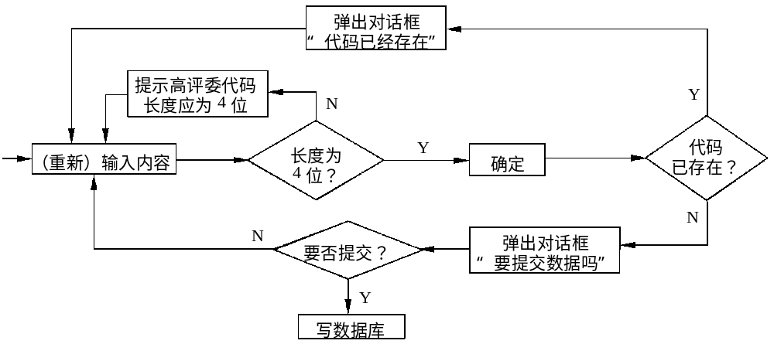
图B17 新建高评委的流程逻辑图
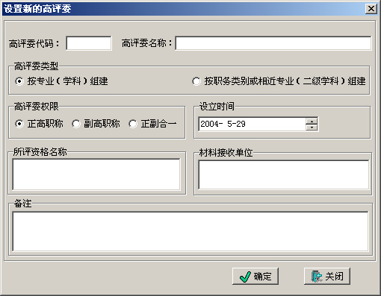
图B18 新建高评委界面

